**Мастер – класс «Формирование метапредметных умений младших школьников на уроках математики   
средствами системы развивающего обучения Л.В. Занкова».**

**Учитель: Фасхутдинова Ольга Владимировна**

**Цель мастер-класса:** познакомить присутствующих с приёмами работы на уроке математики, способствующими формированию универсальных учебных действий.

**Практическая значимость:** ознакомление с приёмами работы по формированию УУД на уроках математики в начальной школе

**Задачи:**

• раскрыть содержание мастер-класса посредством ознакомления с приёмами работы по формированию УУД;

• показать практическую значимость использования данных приёмов работ по формированию УУД, убедить педагогов в целесообразности его использования в практической деятельности на уроках.

**Материально-техническое и методическое обеспечение:** компьютер, проектор, экран, презентация.

**Предполагаемый результат:** участники мастер-класса получат знания о формировании УУД на уроках в начальной школе на уроках математики; педагоги смогут использовать приобретенные знания и приемы в своей практике или сопоставят свой уровень и формы работы с представленными на мастер- классе.

**Ход мастер -класса,**

Цель обучения, сформулированная Л.В.Занковым: достижение оптимального общего развития каждого ребёнка при сохранении его психического и физического здоровья абсолютно совпадает с целью государственной образовательной политики. В содержании развивающего обучения отражена идея деятельностного подхода, предусмотрена работа по формированию универсальных учебных умений, таких, как умение анализировать, сравнивать, обобщать, классифицировать, выдвигать гипотезы и проверять их истинность, выявлять закономерности и т.д. Учебник по курсу развивающего обучения математике предлагает содержание, которое при правильной организации деятельности учащихся учителем вполне способно обеспечить комплексное формирование метапредметных умений учащихся. Особенностью содержания учебника математики:

-ориентация на самостоятельное добывание знаний самими учащимися;

-преобладание заданий, требующих использования словесно-образного и словесно-логического уровней мышления, над заданиями, требующими наглядно-действенного и наглядно-образного уровней.

Если сравнивать решение задач при традиционном подходе с «занковским», то основное отличие будет состоять в том, что традиционная система осуществляет обучение решению **типовых** задач, а при занковском требуется не просто отработка навыков определенных математических действий, но и высокий уровень развития интеллекта учащихся. Если учащиеся основательно поработают над двумя задачами, это принесет значительно больше пользы, чем решение двух десятков поверхностно понятых задач. Вашему вниманию я предлагаю 2 типа заданий на моделирование. Темы выбраны не случайно, поскольку вызывают затруднения у учащихся старших классов. Я хотела показать каким образом средствами системы Л. В. Занкова мы учим детей мыслить.

**Моделирование. Работа с информацией.**

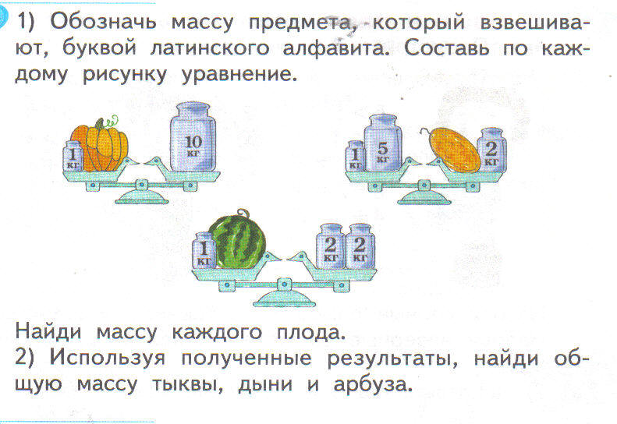

Это задание используется на этапе закрепления темы «Уравнение».

|  |  |
| --- | --- |
| Деятельность учителя | Деятельность ученика |
| -Скажите что такое уравнение?  -От какого слово оно появилось? (равный)  -Сколько частей в уравнении? (2: левая и правая).  -Как в уравнении обозначается неизвестное число?  -Прочитайте задание. Рассмотри рисунки.  -Обозначь массу предмета буквой латинского алфавита и запиши уравнения.  (Самостоятельно)  **Проверка записи уравнений.**  Проверь: Выясни, кто прав?  Вера записала так: 1+а=10 1+5=в+2 1+с=2+2  Петя записал так: 1+а=10 6=в+2 1+с=4  Валя записала так: 1+а=10 в+2=5 1+с=2  **Что значит, найди массу каждого плода?**  **Решают на доске.**  **Найди общую массу тыквы, дыни и арбуза.**  **Покажите, каким действием будешь находить общую массу.**  **Проверка:**  **Самопроверка: Если у тебя получилось двузначное число, стоящее между числами 15 и 17, то ты прав.** | Отвечает на вопросы учителя.  Решить уравнение.  Выбор действия.  Самопроверка. |

Элементы **моделирования** прослеживаются во многих заданиях. Например, данное задание предполагает перевод информации, представленной в рисунке, в символическую запись математическими знаками, то есть кодирование информации.

**Работа с информацией. Моделирование.**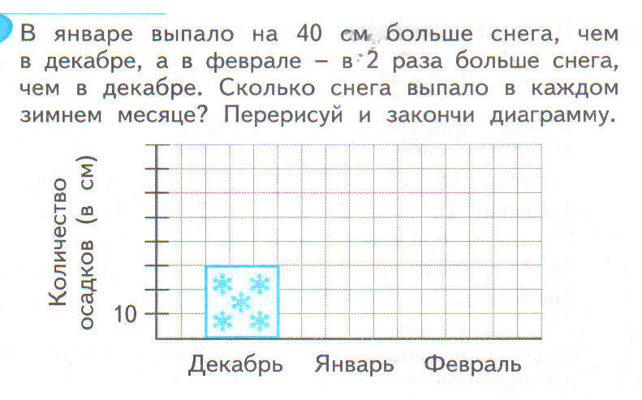

|  |  |
| --- | --- |
| Деятельность учителя | Деятельность ученика |
| Прочитай задание и рассмотри диаграмму.  Что можешь сказать?  Что показывает диаграмма?  Какие данные внесены?  Чего не хватает?  Сможем ли мы изобразить сколько снега в январе и феврале? Почему?  Прочитай еще раз текст задания и скажи, что это за текст?  Почему его можно так назвать?  Докажи?  Прочитай условие задачи.  Прочитай вопрос задачи.  Назови данные задачи.  Что вы можете сказать о количестве снега в декабре?  Что помогло определить?  Что сказано о количестве снега в январе?  Как узнать? Покажи действие, которое выберешь? Объясни свой выбор?  Что сказано о количестве снега в феврале?  Покажи какое действие выберешь? Объясни свой выбор.  Запиши решение в тетрадь самостоятельно.  Перерисуй диаграмму в тетрадь.  Скажи столбик января будет выше или ниже? Объясни, почему?  На сколько делений выше?  А что вы можете сказать о столбике февраля?  Закончи диаграмму.  Проверка диаграммы по эталону на доске. | Читает текст задания и анализирует текст задания.  **Предполагаемые ответы:**  Внесено количество снега в декабре  Нет не сможем, так как не знаем сколько снега выпало в эти месяцы.  Задача.  В задаче есть условие и вопрос, данные: известные и неизвестные.  Зачитывают условие . вопрос, перечисляют данные.  Его выпало 30 см.  Диаграмма.  Его выпало на 40 см больше.  Показывают знак +.  В феврале выпало в 2 раза больше.  Показывают знак умножения.  Записывают решение в тетрадь.  Самостоятельно сличают диаграмму с учебником и переносят в тетрадь.  Предполагают высоту столбцов в диаграмме. Достраивают её. |

Данное задание заключается в достраивании диаграммы в соответствии с данными задачи. Причем, чтобы получить необходимые данные для достраивания диаграммы, нужно решить задачу. Это процесс кодирования информации, то есть перевод ее в знаково-символический и графический вид.

Примером моделирования могут служить задания на запись правила, закономерности, свойства, закона в общем виде, когда текстовая информация кодируется с помощью математических символов. Причем, часто символическая запись требует доработки, достраивания. Обратное действие позволяет строить высказывания на основании математических записей. Этот процесс требует понимания символических записей, это и есть декодирование.

Таким образом, организуя деятельность детей по решению данных заданий , я ставила акцент на осмысление содержания задачи посредством ведение дискуссии. Без этого невозможно ответить на те проблемные вопросы, которыми насыщены учебники. Логические операции со знаково – символическим содержанием задачи, моделированием обеспечили нахождение способа их решения.